UNASP – HT

**DOCUMENTAÇÃO**

**TASK MANAGER KIDS**

Ryan Nicolau Lopes

João Victor Panizo

Victor Fernandes

Guilherme Gomes

HORTOLÂNDIA – SP

2023

Sumário

1 Descrição3

2 Diagramas4

2.1 Caso de Uso4

2.2 Diagrama Classe5

2.3 Diagrama BPMN6

2.3.1 Fluxo Criar Tarefa6

2.3.2 Fluxo Realizar Tarefa6

2.3.3 Fluxo Finalizar Tarefa7

2.3.4 Fluxo Resgatar Recompensa7

3 Projeto8

3.1 Init Project 8

3.2 Método GET KIDS 8

3.3 Executando Método 9

3.4 Response Consulta9

3.4 Swagger Completa10

4 Retro11

4.1 Sprint 0111

4.2 Sprint 0212

4.3 Sprint 0313

4.4 Sprint 0414

1. **Descrição**

**Task Manager Kids -** É um sistema projetado para auxiliar pais e filhos no gerenciamento de suas tarefas diárias. Com foco na organização e no incentivo, o aplicativo oferece uma plataforma interativa para dois tipos de usuários: o responsável e a criança.

**Papel do Responsável:** Os pais ou responsáveis têm acesso a uma visão abrangente de todas as tarefas a serem feitas, em andamento e concluídas por seus filhos. Eles podem criar novas tarefas, atribuindo um título, descrição e pontuação correspondente para cada uma delas. Além disso, os responsáveis têm a opção de cadastrar recompensas que serão concedidas aos filhos ao alcançarem seus objetivos.

**Papel da Criança:** As crianças têm a capacidade de visualizar e dar início às tarefas atribuídas a elas. À medida que concluem cada tarefa, podem marcar como finalizada e acompanhar seu score, que é atualizado ao longo do mês. Esse score reflete o desempenho das crianças e serve como uma forma motivadora de acompanhar seu progresso.

Com o Task Manager Kids, pais e filhos podem trabalhar juntos de forma mais eficiente na gestão das responsabilidades diárias, incentivando a disciplina e estabelecendo metas alcançáveis. O aplicativo oferece uma maneira divertida e interativa de promover o desenvolvimento de habilidades e a autonomia das crianças, enquanto fortalece o vínculo familiar.

1. **Diagramas**
   1. **Caso de Uso**

* 1. **Diagrama de Classe**

* 1. **Diagrama BPMN**
     1. Fluxo Criar Tarefa

* + 1. Fluxo Realizar Tarefa

* + 1. Fluxo Finalizar Tarefa

* + 1. Fluxo Resgatar Recompensa

1. **Projeto**
   1. **Init Project  
      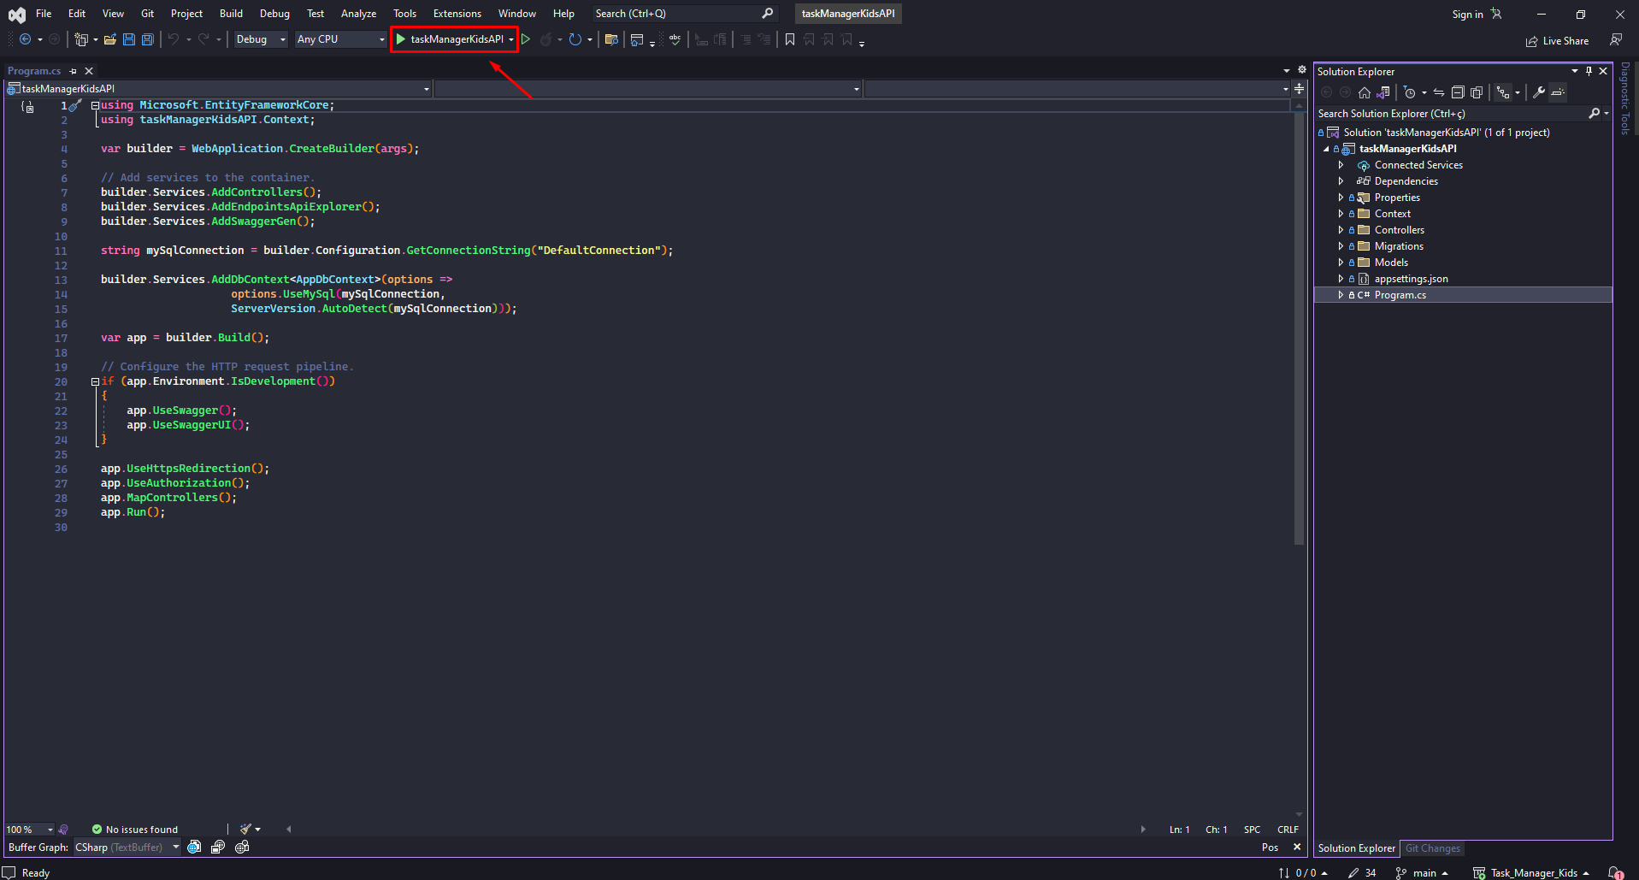**
   2. **Método GET KIDSInterface gráfica do usuário, Aplicativo, Teams

      Descrição gerada automaticamente**
   3. **Executando Método**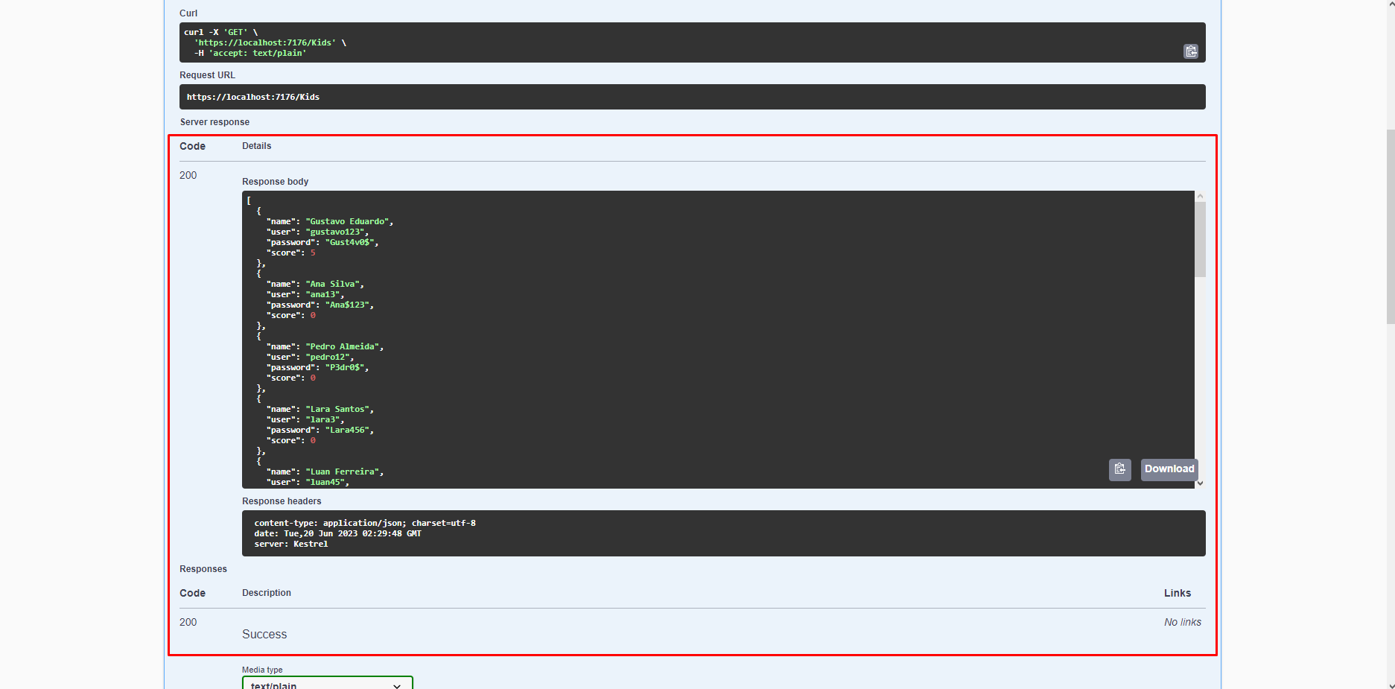
   4. **Response da ConsultaInterface gráfica do usuário, Aplicativo

      Descrição gerada automaticamente**
   5. **Swagger Completa**

1. **Retro**
   1. **Sprint 01**

* 1. **Sprint 02Mapa com desenhos

     Descrição gerada automaticamenteTabela

     Descrição gerada automaticamente**
  2. **Sprint 03**

* 1. **Sprint 04**

